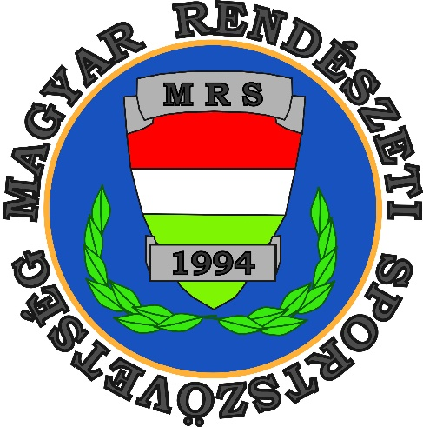

Police Pump
and
Rowing
2023. március 03.

Police Pump and Rowing 2023

Helyszín:

ROKK GSZ Rendőrségi Szabadidő- és Sportcentrum objektuma (1097 Bp., Fehér Holló u. 09.)

Időpont:

2023. március 03. (péntek)

A bajnokság célja:
A rendőrség állománya által végrehajtandó éves fizikai alkalmassági gyakorlatsorok megváltozása okán, az új típusú erőnléti gyakorlatok (pl: a fekvenyomás és az ergométeres evezés) népszerűsítése az állomány körében. Reményeink szerint egyre több kolléga mindennapi életébe épülnek be ezek a sportágak, legyen szó szabadidős- vagy versenyszerű tevékenységről.
A versenyzési, sportolási lehetőség biztosításával és szakmai támogatásával kívánjuk előre lendíteni, fokozni a Belügyminisztérium dolgozóinak és a meghívott vendégek fizikai aktivitását, az egészségmegőrzés és az egészségfejlesztés tükrében.

Célunk a sportmozgalom közösségformáló erejének felhasználásával a Belügyminisztériumhoz, a rendvédelmi pályához való kötődés elősegítése, a rendvédelmi szervek együttműködési kapcsolatrendszereinek megszilárdítása. A kötetlen versenyszituáció kiváló lehetőséget biztosít sportbarátságok, munkakapcsolatok ápolásához.

A sport eszközrendszerével lehetőséget biztosít a szolgálati, illetve a munkahelyi feladatokra történő felkészülés elősegítésére, rekreálódási és feszültségoldó hatása a későbbi kiégés határát hosszabb távra képes kitolni.

A kötelező éves fizikai állapot-felmérésekre való felkészülés elősegítése szakmai segítség által, a feladatsorok begyakorlására, szabályos és balesetmentes mozgáskultúra elsajátítására sportszakmai háttértámogatással.

A BM országos meghívásos versenyben indulásra jogosult szervek:

A Belügyminisztérium központi szervei,

A Belügyminisztérium irányítása alá tartozó szervek,

Az Országgyűlési Őrség.

A BM meghívásos versenyekre nevezhetnek a Belügyminisztériumi szervek hivatásos állományú, nyugállományú és szenior tagjai, valamint ezen szervek kormánytisztviselői, köztisztviselői, rendvédelmi igazgatási alkalmazottjai, igazságügyi alkalmazottjai és munkavállalói, továbbá a felsorolt oktatási intézmények tanárai, hallgatói és tanulói.

Rendező: Budapesti Rendészeti Sportegyesület (BRSE) Fitness Szakosztálya

A verseny rendező elérhetősége: brsefitness@gmail.com
A verseny védnöke:
Rostás Tibor r. alezredes (ROKK GSZ RSZSC) főosztályvezető-helyettes
A szervezőbizottság elnöke:
Berkes László r. őrnagy- BRSE Fitness Szakosztály elnök
Versenybíróság elnöke:

Mátyus Áron- ROKK GSZ RSZSC főügyintéző

Nevezés:

• Nevezési határidő: 2023. február 25.(szombat), a brsefitness@gmail.com e-mail címen
• Nevezési díj: Nincs

A versenyzők a részvételükkel hozzájárulnak:
- a személyes adatok kezeléséhez,
- a versenyen történő fénykép- és/vagy videófelvétel készítéséhez,
- a versenyen készült felvételek közzétételéhez.

A verseny kategóriái:

- egyéni női kategória
- egyéni masters női kategória (+35 év)
- egyéni férfi kategória
- egyéni masters férfi kategória (+45 év)
- női csapat (3 fős)
- férfi csapat (3 fős)

Versenyszámok és értékelés:

A verseny feladatai fekvenyomásból és ergométeres evezésből áll össze.
Minden versenyző először a fekvenyomással kezd. A férfiak a testsúlyuk 80%-ával, a női versenyzők a testsúlyuk 40%-ával kísérlik meg a maximum ismétlésszámot.
A nyomás után a női résztvevők 1000m-es, a férfiak 1500m-es távot teljesítenek az ergométeres evezőgépen.
A teljesített távhoz szükséges időt átváltjuk másodpercbe és fekvenyomásonként 3mp-t levonunk az időből. A verseny győztese a gyakorlatokat legrövidebb idő alatt teljesítő versenyző lesz.

Óvás:

- Ha a sportbajnokság során óvásra kerül sor, azt írásban kell benyújtani a versenybíróság elnökének, az óvásra okot adó esemény után 15 percen belül. Ha a versenybíróság elnökének döntése ellen írásbeli fellebbezés történik, akkor az BRSE által megbízott képviselő, a versenybíróság elnöke és a szervező bizottság vezetője 3 fős bizottságot alkot, mérlegeli a benyújtott óvást és dönt a vitás kérdésekben.
- A bizottság általi döntés ellen további fellebbezésnek helye nincs.

Díjazás:

1. helyezett: serleg, érem, oklevél,
2. helyezett: serleg, érem, oklevél,
3. helyezett: serleg, érem, oklevél,

Tervezett program:

08.00-09.00: mérlegelés
09.00-09.30: technikai értekezlet
09 30-tól: a fekvenyomás kezdete
10.00-tól: az ergométeres evezés megkezdése
14.00-tól: eredményhirdetés

A versenykiírásban nem szabályozott kérdésekre a technikai értekezleten elhangzottak az irányadóak.

A részletes, nevezők létszáma alapján összeállított időrendet a verseny napján és helyszínén teszik közzé a szervezők.

A verseny helyszínén átöltözésre és tisztálkodásra alkalmas öltöző áll rendelkezésre, az öltözőkben hagyott értéktárgyakért a szervezők felelősséget nem vállalnak.

A versenyző korcsoportjának meghatározásánál - korcsoportos versenyszámokban - a verseny évében betöltött életkort kell figyelembe venni.

A versenyzők a bajnokság eredményének kihirdetése végéig a verseny helyszínén kötelesek maradni, azt korábban csak az BRSE által megbízott képviselő külön engedélyével, indokolt esetben hagyhatják el.

A versenyen mindenki saját testi-és fizikai erőnlétének megfelelően, saját felelősségre vehet részt. A szervezők az esetleges sérülésekért felelősséget nem vállalnak. Mindenki köteles a saját- és versenytársai testi épségére ügyelni, valamint az eszköz és versenykörnyezet állagának megóvására törekedni.

További információ:

Berkes László r. őrnagy a szervezőbizottság részről:
Tel.: +3620/260-8632

